软件流程图
（V1.0）

产 品 型 号： PT9L
项 目 编 号： 30000078
产品/项目名称： 红外体温计

编 制（软件工程师） 年 月 日
审 核（软 件主 管） 年 月 日
批 准（技术负责人） 年 月 日

历史版本记录
序号 | 更改日期 | 版本描述 | 版本 | 更改人 | 批准人
1 | 2024年02月21日 | 起草 | V1.0 | 王迪 | 侯广伟

软件主流程图
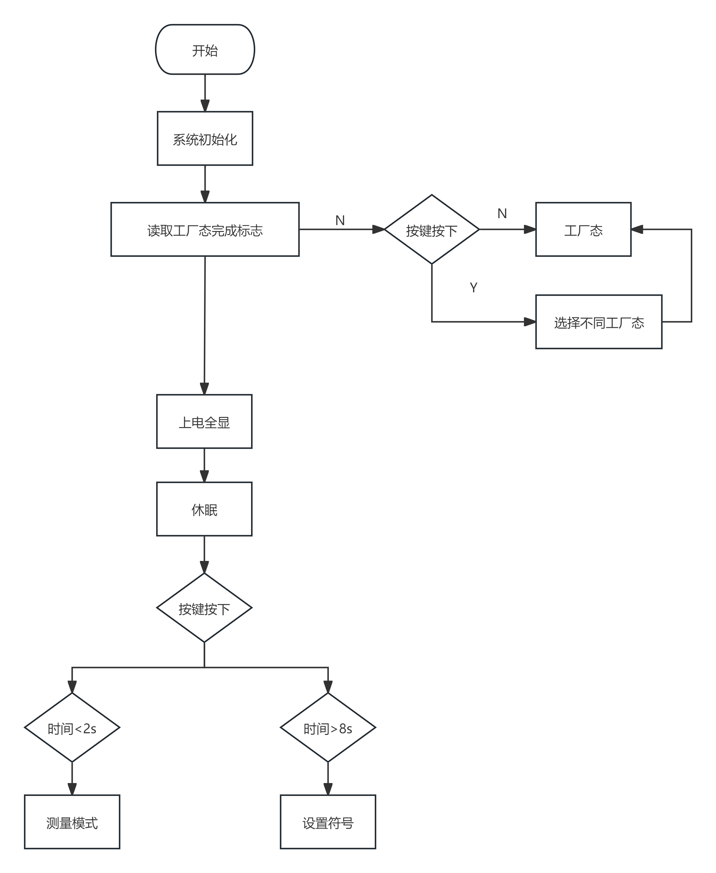

用户测量
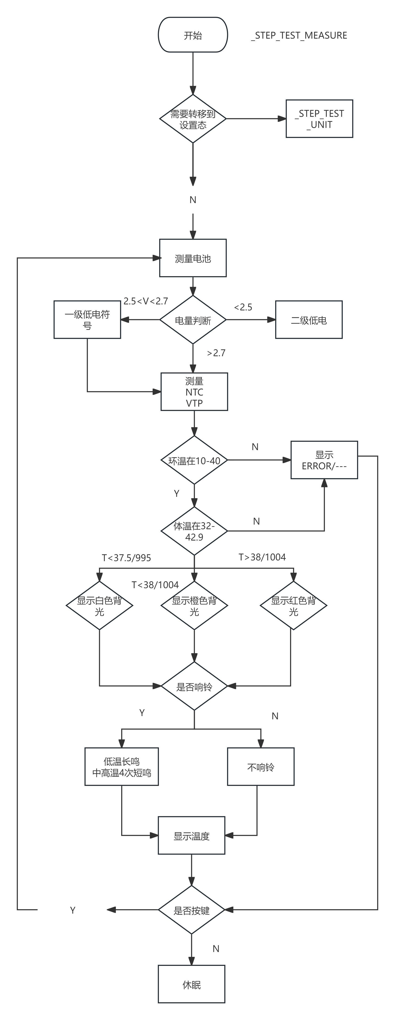

符号设置
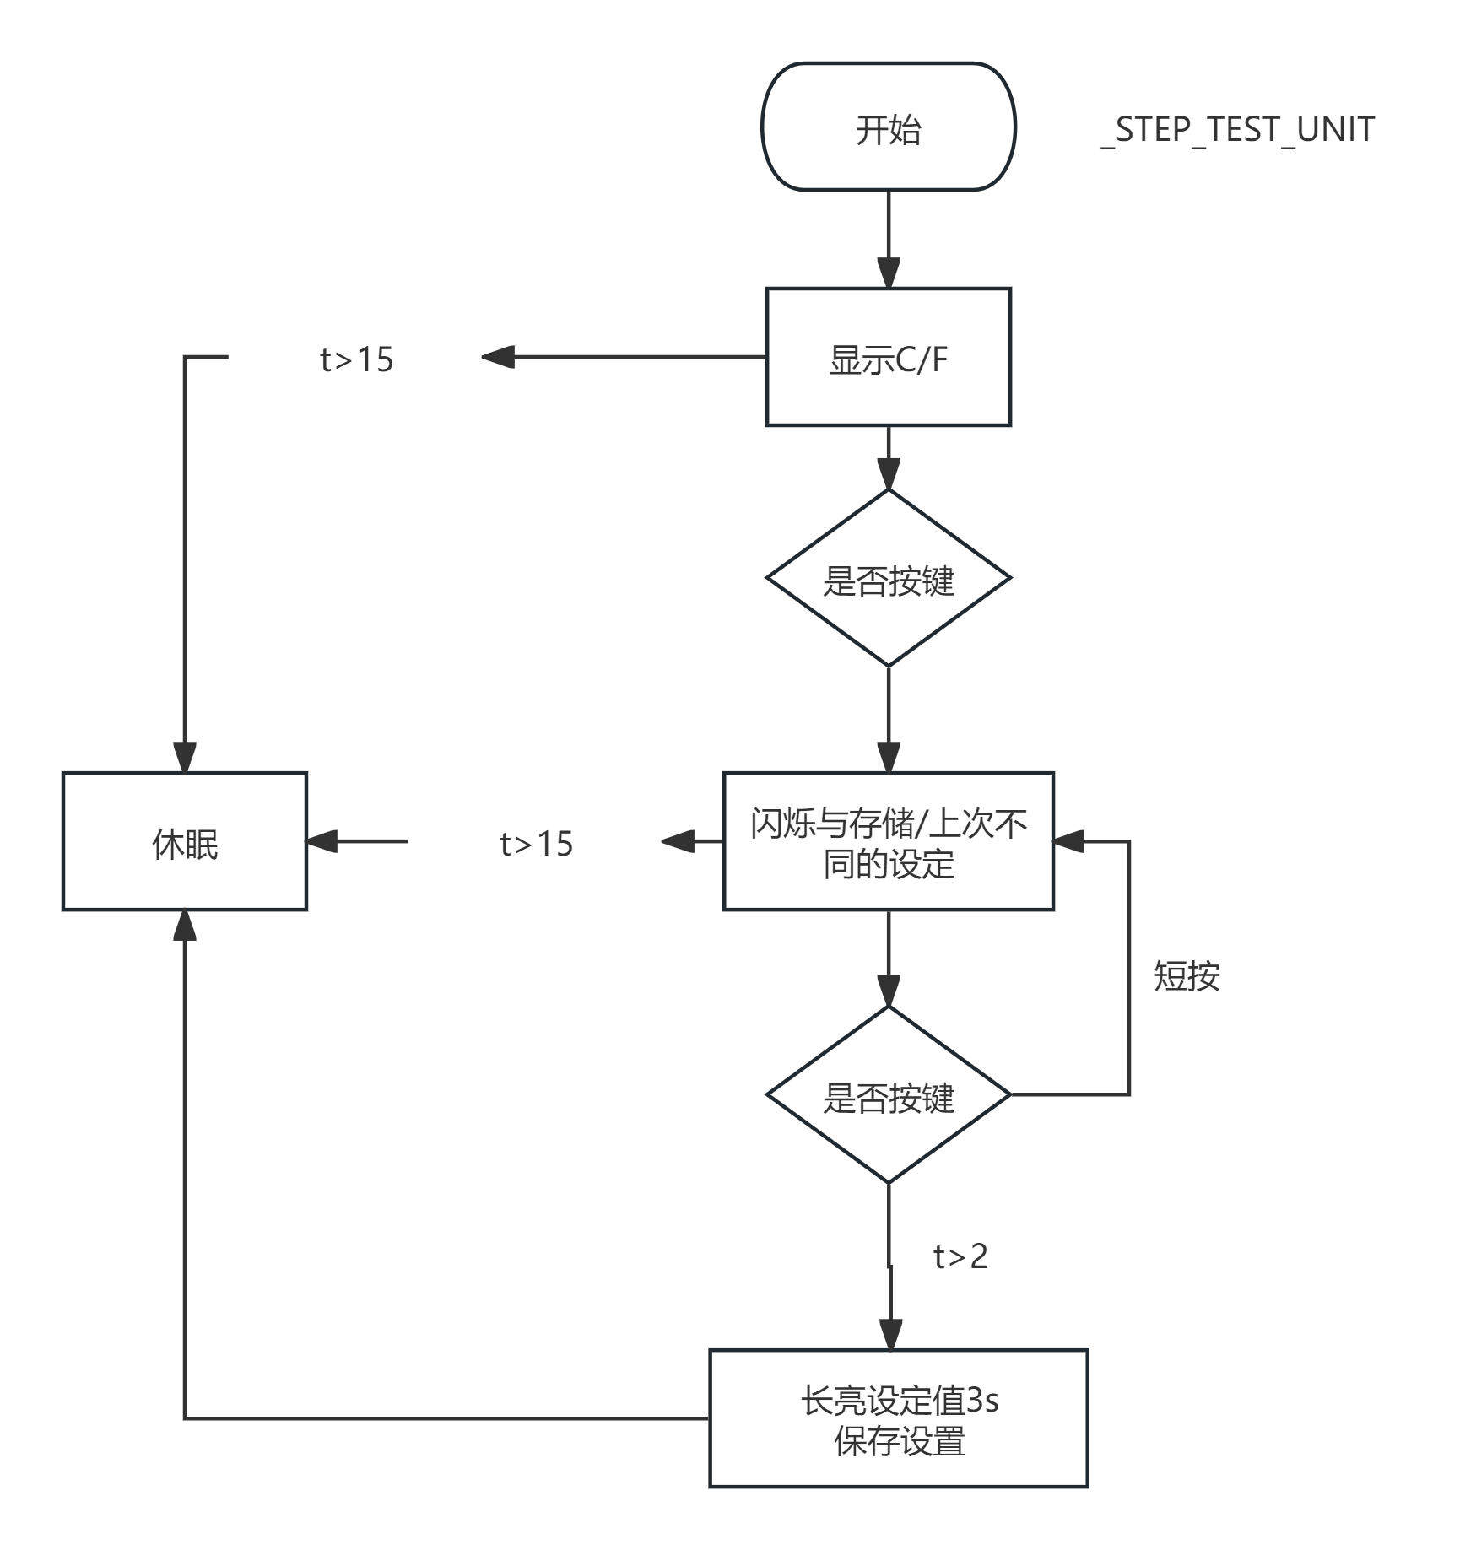

测量模式设置
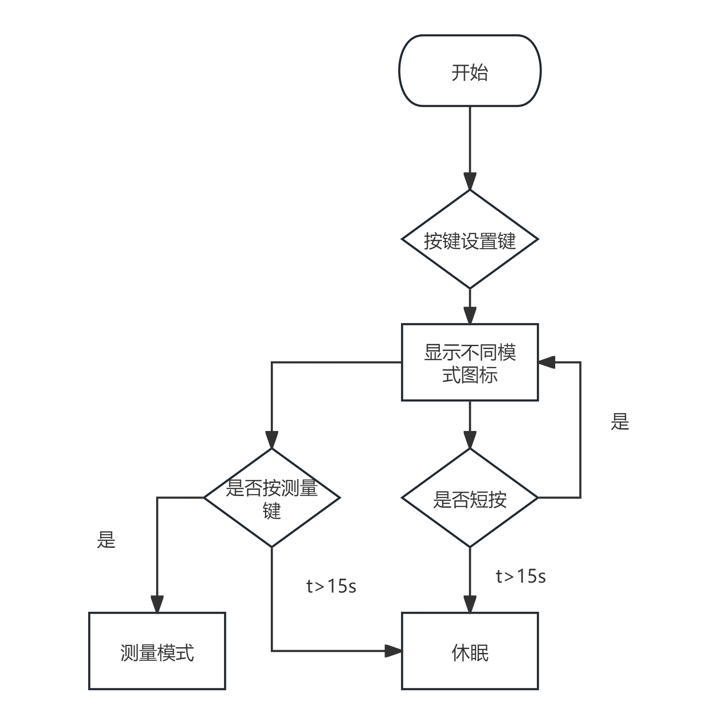
记忆模式
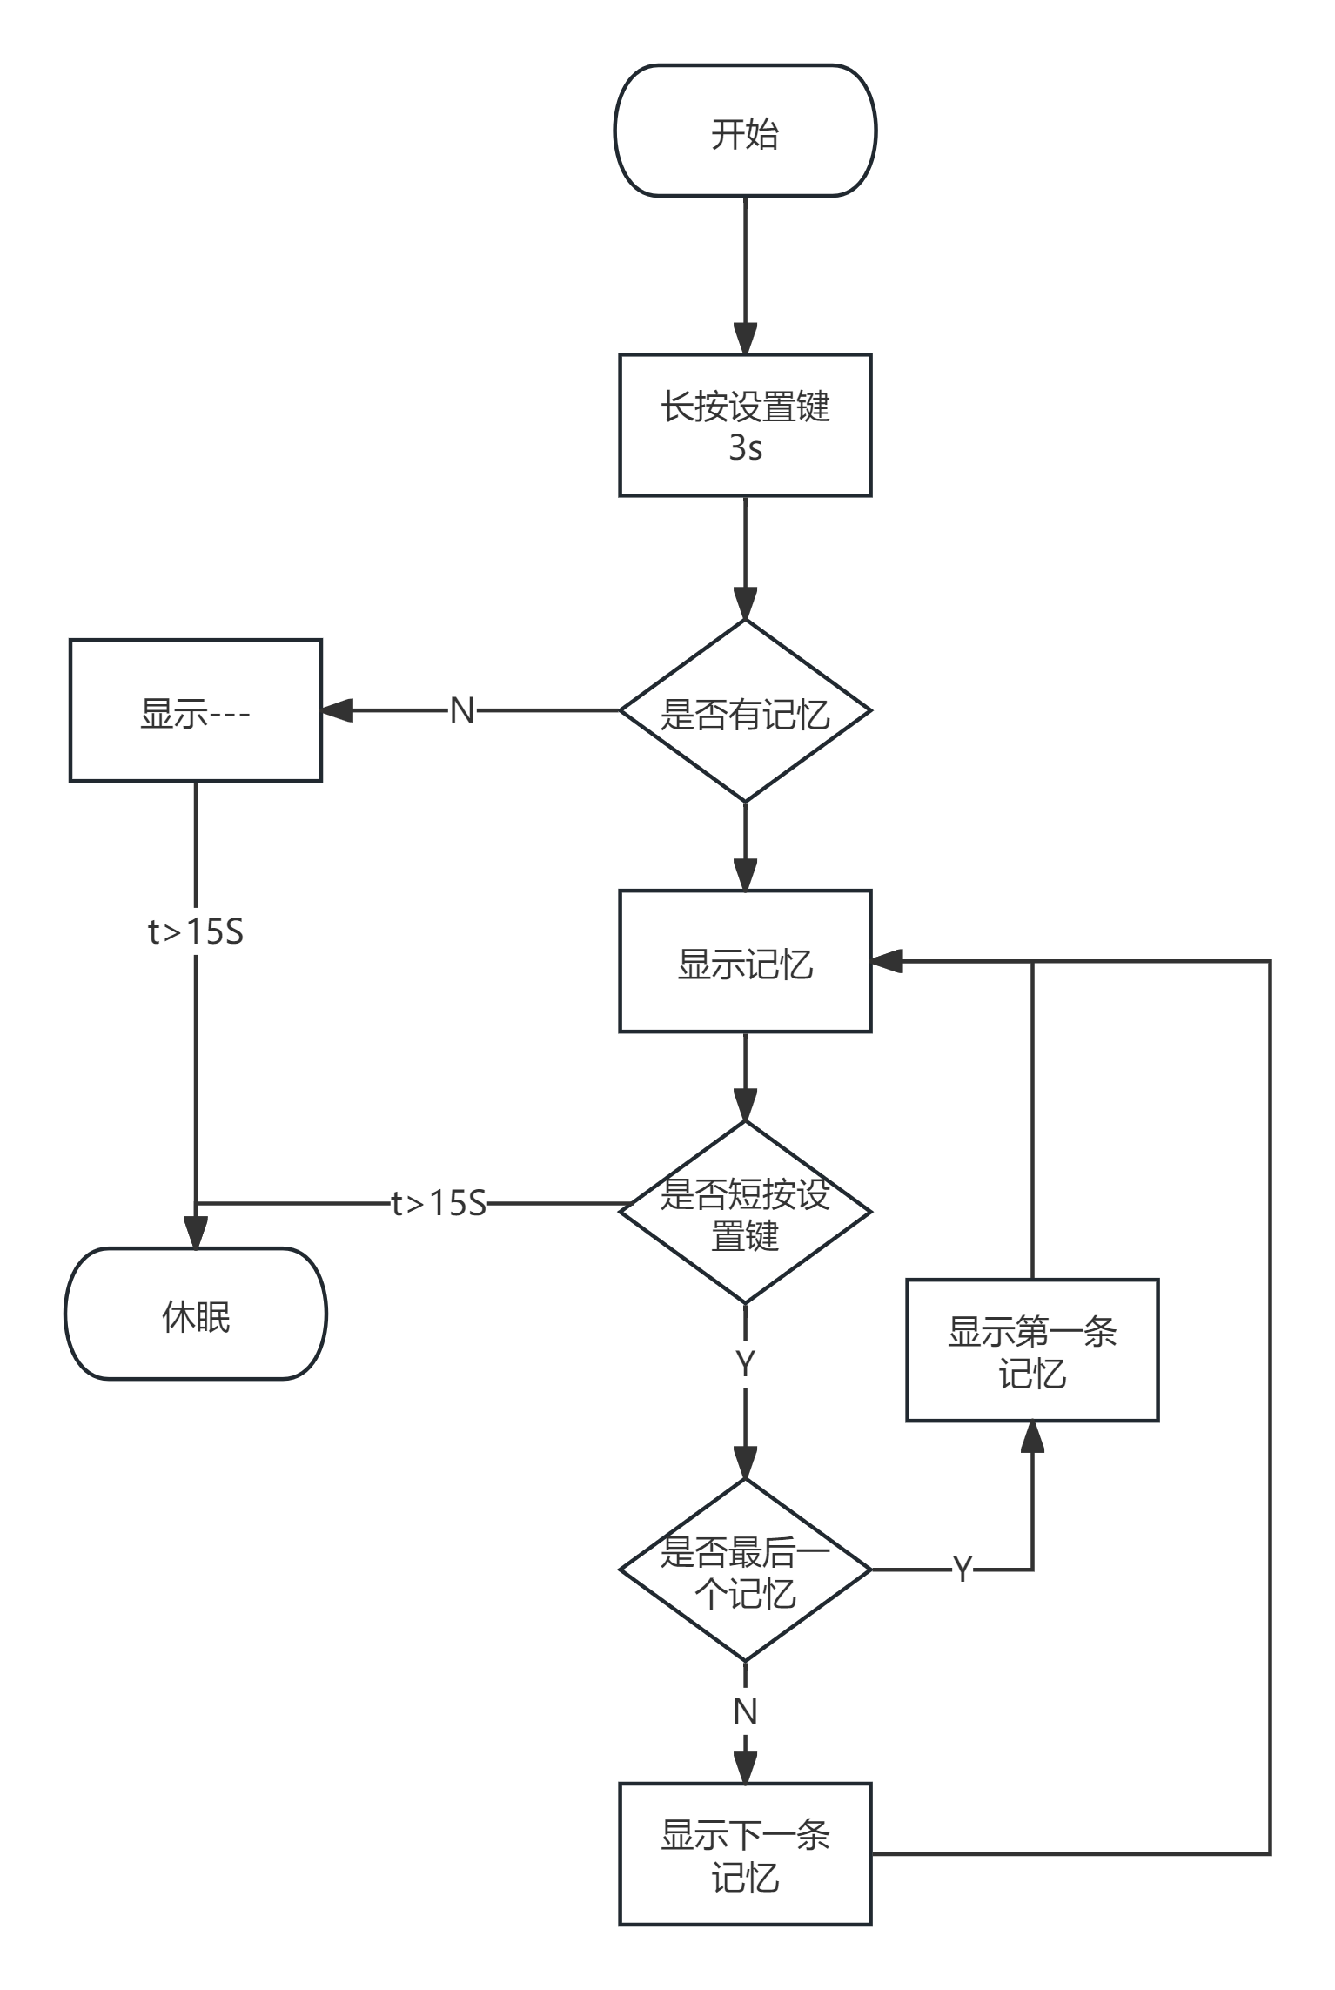
CB1
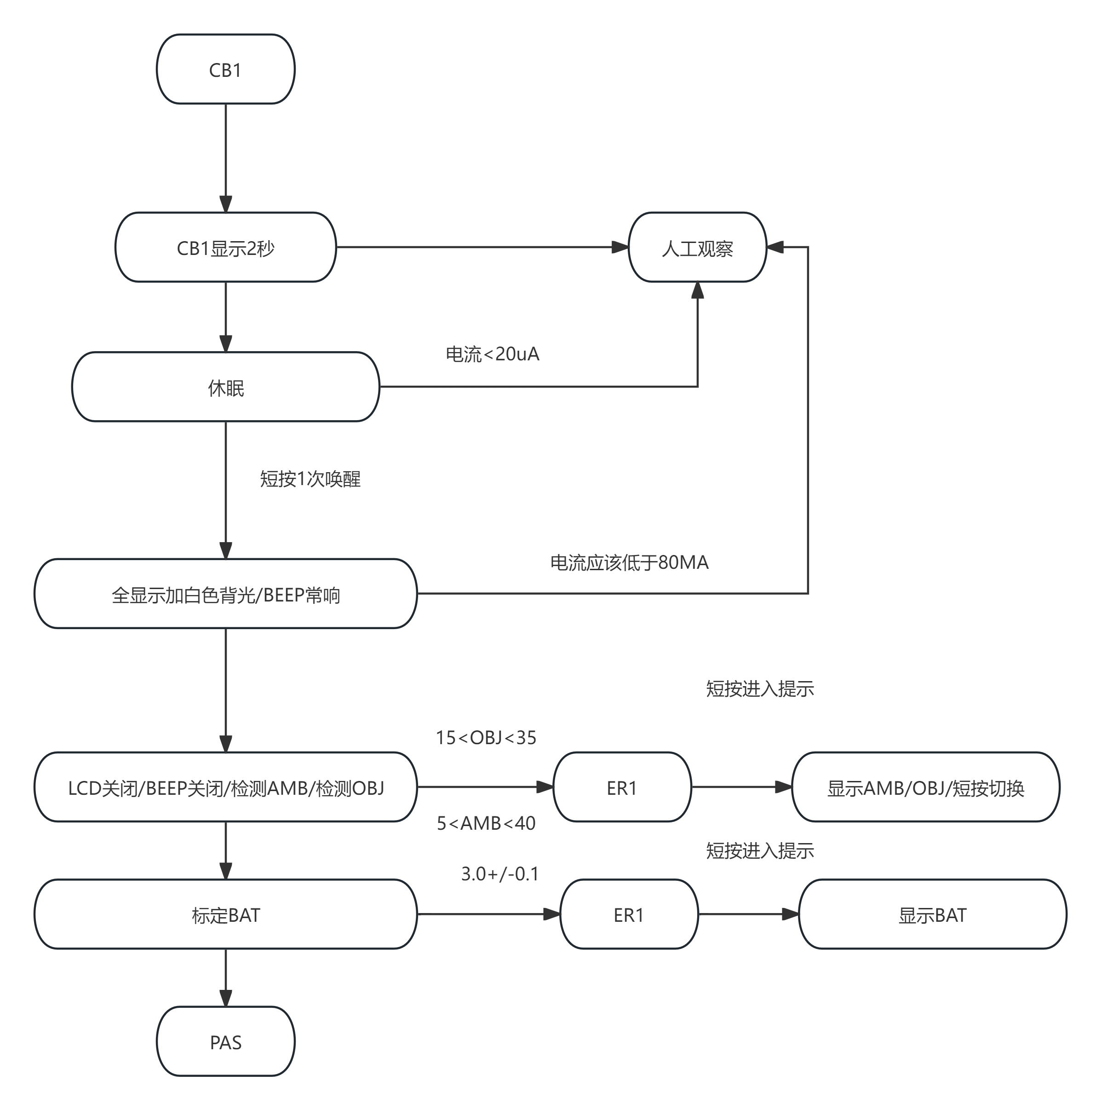
CB2
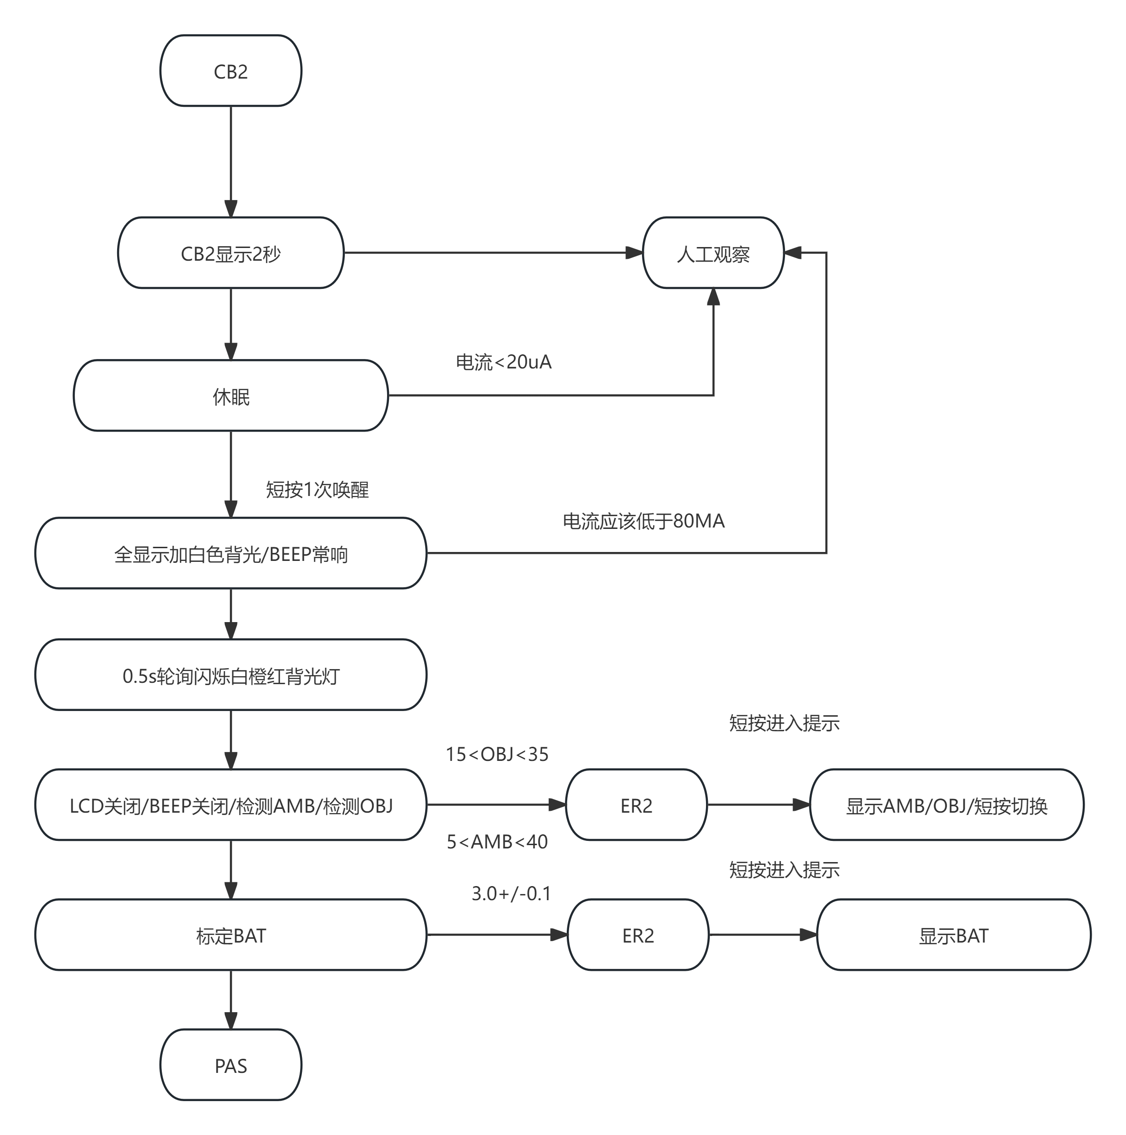

CB3
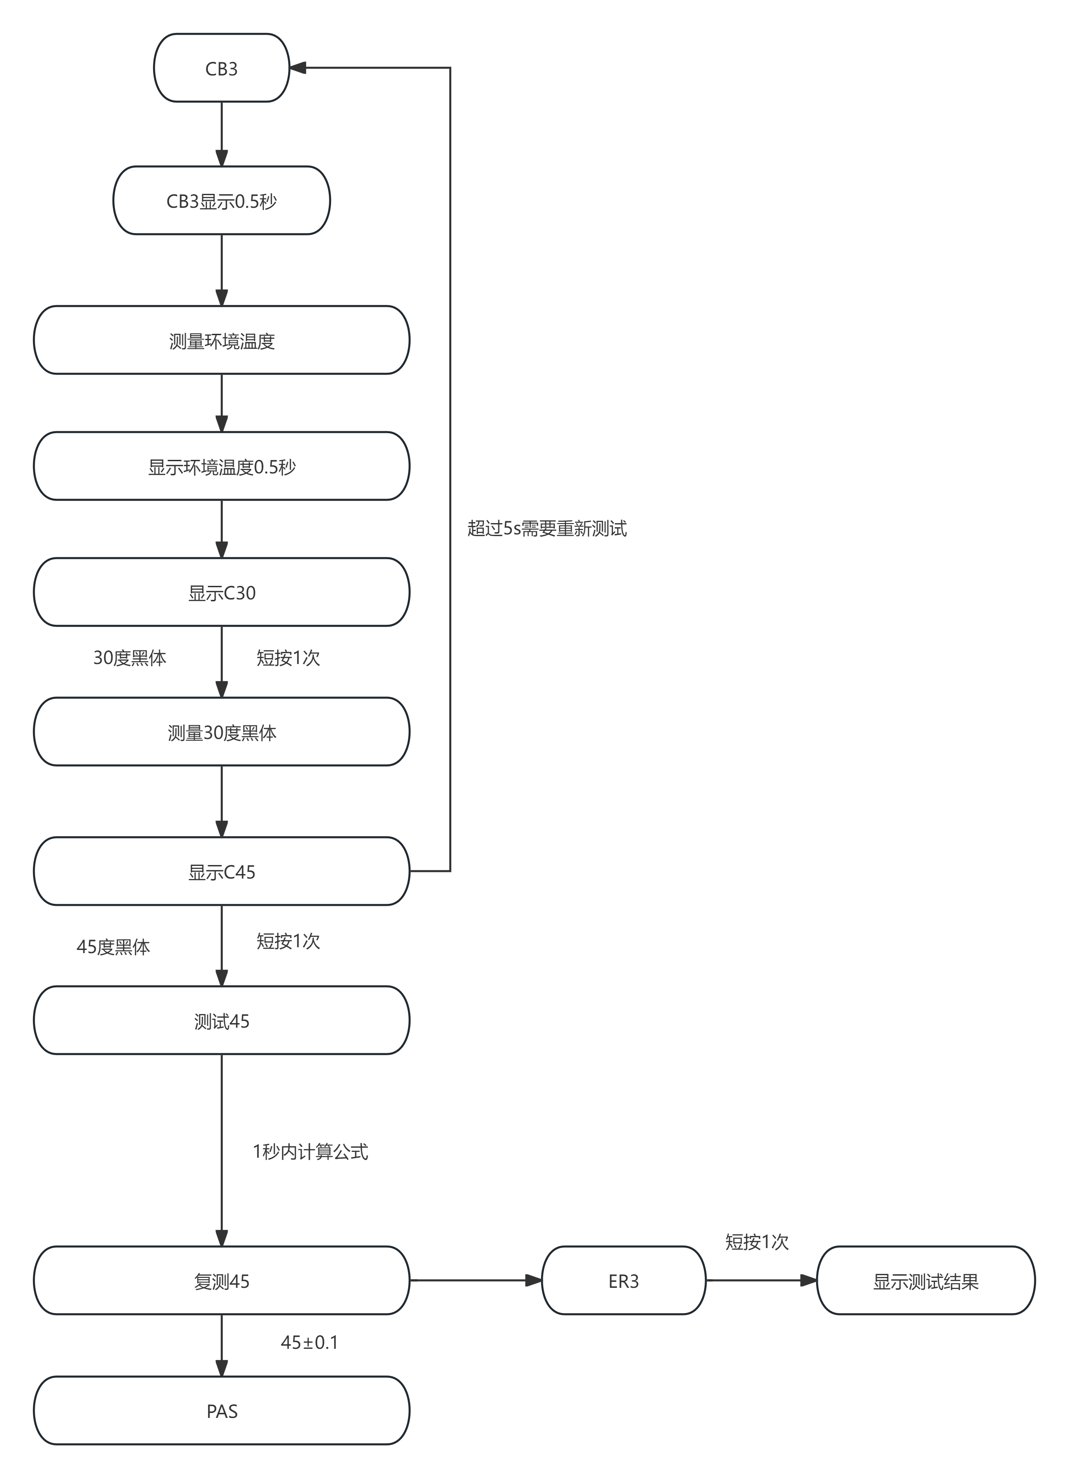

CB4
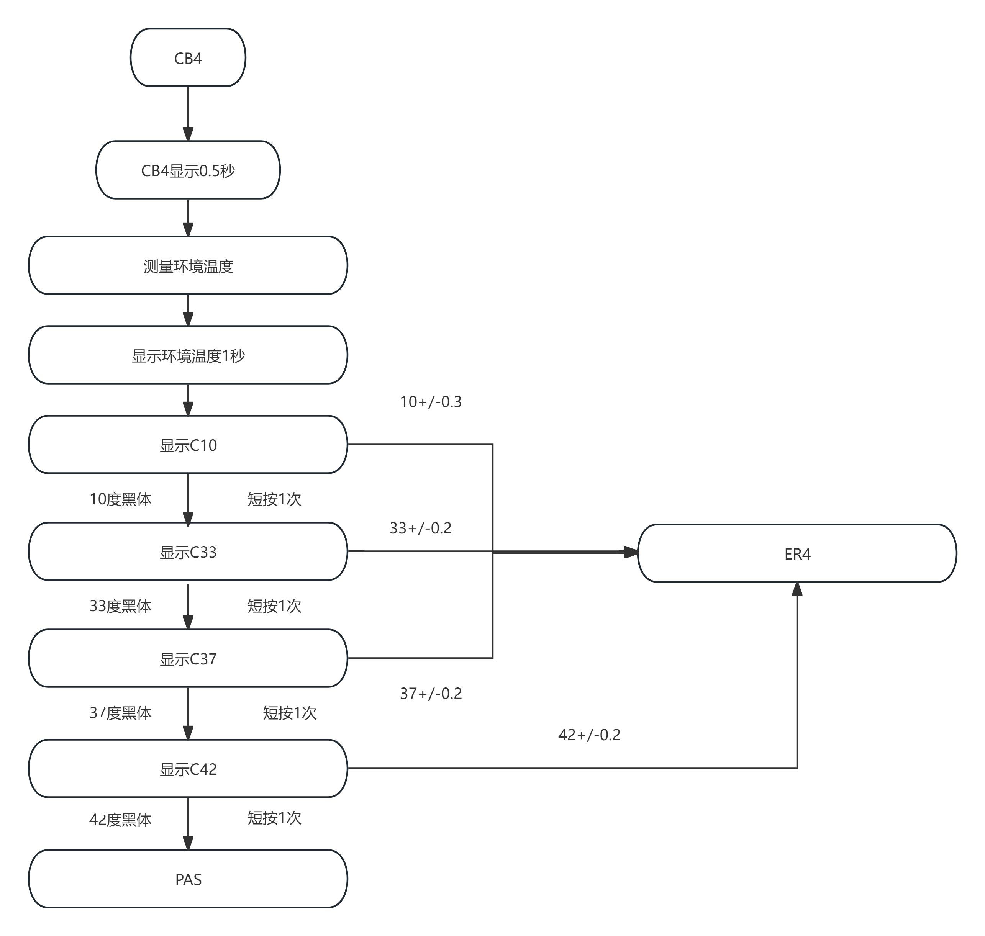
CB5
